【”字德”其樂】~~語文與品德教育教師研習
一、研習內容：
(一)讓「正體漢字」教育落實校園：
「文字學習」是學習的基礎。每個漢字都是一個故事，從甲骨文的象形
說起，一直到楷書。提升教師教導學生珍惜漢字，減少寫錯字、簡字、
火星文的能力。
(二)語文結合，「字德」其樂：
漢字的筆畫蘊涵著人生哲理，漢字的本身就是最好的「生命」與「品
德」教育。提升教師從「字的內涵」和「傳統文化故事」中，教導學
生體悟「生命」和「品德」教育。
二、主辦單位：臺南市惠群獅子會。
三、指導單位：臺南市政府教育局。
四、協辦單位：臺南市立東原國中。
五、研習時間：107年9月12日（星期三）13：30～16：00
六、研習地點：東原國中視聽教室。
七、報名方式：請上台南市中小學教師學習護照。研習代碼:215829。
聯絡人:東原國中教務主任林易增(6861009#101)
八、研習流程：
時 間 | 研習內容 | 主講
13：30～14：50 | 用漢字涵養孩子的語文與品德 | 林善本
15：00～16：00 | 「悠遊字在」在教學上的應用 | 劉冠妤
九、師資介紹 ：
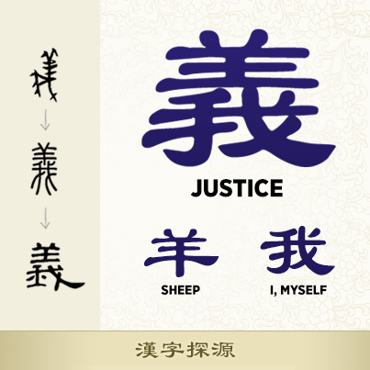
【林善本】
電視節目製作人
專門從事古典文化及漢字節目製作、現致力於「兒童
漢字教育」的推廣
著作:
1.「悠遊字在」（兒童漢字動畫節目榮獲新聞局小金
鐘最佳兒少動畫獎及適齡兒童優良節目標章。 ）
2.「漢字多美妙」（兒童漢字節目）
3.「天韻舞春風」（古典詩詞賞析節目）
4.「神州任我行」（古典文化說書節目）
5.「千古風流共話」（古典詩詞賞析節目）
講座:台中市大墩文化中心/信義國小/大同國小/吉峰國
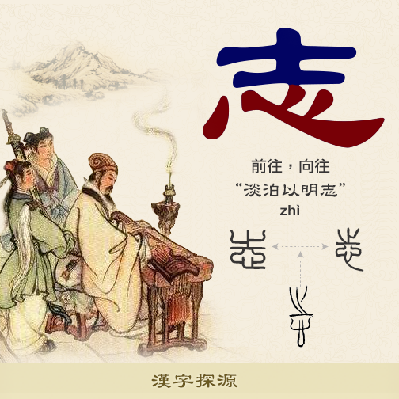
小等。台南麻豆國小/新竹中山國小/嘉義過溝國
中…等。

【劉冠妤】
學歷：屏東師專語文組、高雄師範大學教育系
經歷：高雄市鳳山區新甲國小退休老師
獲獎：
1.參加79學年度高雄縣國語文競賽國小教師組第四名
2.參加80學年度高雄縣國語文競賽國小教師組第一名
3.指導學生參加97年高雄縣國語文競賽國小組作文第一名
4.指導學生參加99年高雄縣國語文競賽國小組作文第一名
5.指導學生參加102年高雄市國語文競賽國小組作文第一名
6.指導學生參加102年全國語文競賽國小組作文第五名

